放射性ごみのスソきり処分
- 廃炉時代を迎えた原子力発電。標準的な原発を解体すれば、廃棄物の量は五十数万トンにのぼると予想されています。この全てを放射性廃棄物として扱っては、経費が高くつくと考えた国は、一定レベル以下のものの規制を外す原子炉等規制法の改悪を行いました。放射性廃棄物として扱うものをわずか１～２％程度に抑えようというのです。
- 放射能の影響には、これ以下であれば安全であるという「しきい値」はありません。低レベルだからと放射能の規制を外せば、思わぬ被曝を招きかねません。原発の解体現場で、膨大な量の廃棄物を基準どおりかどうか測定し、分別できるかも疑問です。
- 放射能の規制を外された金属廃材は、フライパンなど日用品にリサイクルすることも可能とされています。しかも、法的には記録も表示も不要とされました。
- ただし、私たちの反対の声に押されてか、電力業界は、制度が定着するまでの間、業界内で率先利用し、日用品にはリサイクルしないと約束しました。そこで、「制度が定着した」と彼らに判断させないための反対の声を強めていくことが、求められています。
- 病院・研究所などであつかう放射能のごみは、規制の法律が別（放射線障害防止法）のため、今後、スソ切り処分導入は別途行われる予定です。さらなる法改悪を許さない取り組みも必要です。
- 多くの方にスソ切りの危険を知っていただき、反対の世論を作りましょう。
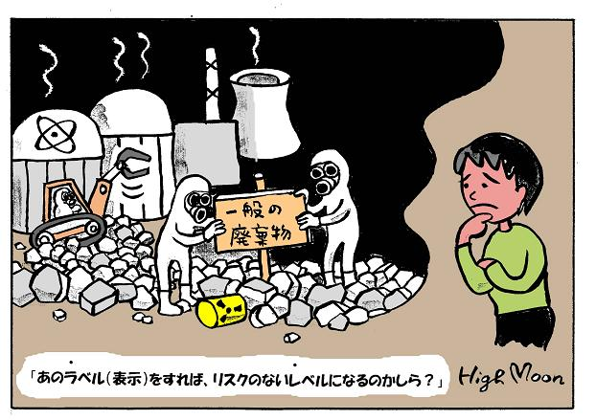
放射性廃棄物スソ切り問題連絡会
http://www2.gol.com/users/amsmith/susokiri.html
年会費：個人1口1000円、団体1口3000円 郵便振替：00910-4-110510 「スソ切り問題連絡会」

